- Answer the question: What did you on Tuesday?
Ustno odgovori na vprašanje: Kaj si v torek delal(a) pri angleščini?
Preveri, če si naredil(a) vse:
- poslušal(a), bral(a) in pel(a) pesem,
- zapisal(a) nove besede v zvezek
- dopolnil(a) pesem z manjkajočimi besedami.

Če ti je še kaj ostalo, naredi zdaj.

- In your notebook find the vocabulary you on the topic: WINNIE'S SONG. Repeat it.
V zvezku poišči besede, ki si jih v angleščini in slovenščini zapisal(a) pod naslovom WINNIE'S SONG. Ponovi jih.

- Click on the link below. Sing the song.
Klikni na spodnjo povezavo. Zapoj pesem.

https://www.youtube.com/watch?v=kuycjD-xXOQ

- Click on the link below. Listen to and read the story WINNIE FLIES AGAIN.
Klikni na spodnjo povezavo. Poslušaj in beri zgodbo WINNIE FLIES AGAIN.
https://www.youtube.com/watch?v=2bv0fAgpjAs

- Click on the link below. Listen to this version of the story WINNIE FLIES AGAIN.
Klikni na spodnjo povezavo. Poslušaj še to zgodbo WINNIE FLIES AGAIN.

https://www.youtube.com/watch?v=spnrxJGrFtI

- Let's learn some vocabulary from the story.
Spoznajmo besedišče zgodbe.

- Natisni učna lista (strani 3,4). Razreži po okvirčkih. In se igraj z besedami in sličicami ... Izberi način, ki je tebi najljubši.
Tisti, ki ste v petek (13. 3.) bili v šoli, ste ta učna lista že dobili.

- Če listov ne moreš natisniti, si lahko igro narediš tudi sam(a). Ali izumiš svoj način, kako si zapomniti besede.

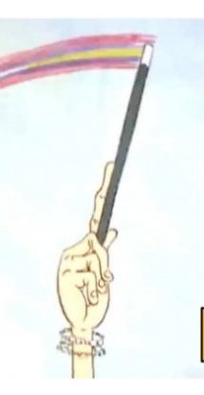 | wand
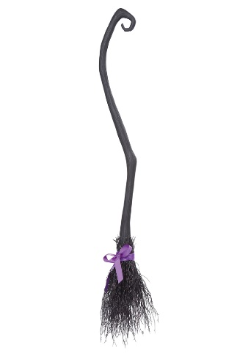 | broomstick
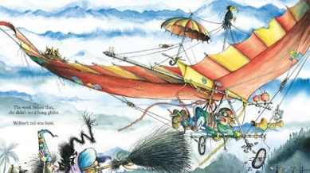  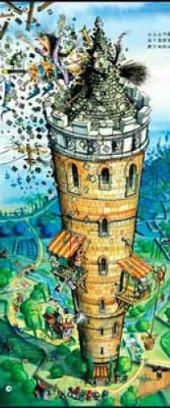 | hang glider
 | building
 | hole
 | glasses
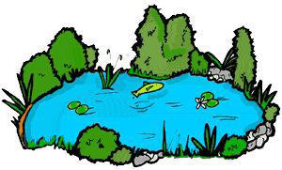 | pond
 | cup of tea
 | bicycle
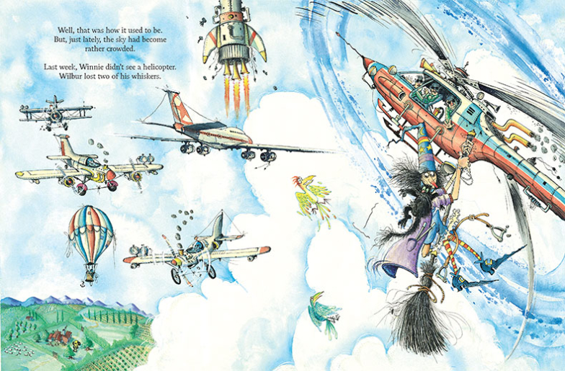 | balloon
 | skateboard
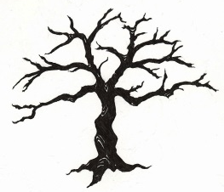 | tree
 | airplane
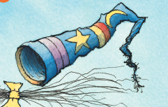 | hat

